**Anexo Carta**

**CGET01977-25 respuesta a DE04350-25**

**1.-Plan de trabajo para regularizar la información técnica del equipamiento de S/E La Palma en el aplicativo Infotecnica del Coordinador. Específicamente, la información técnica asociada al interruptor 52E4 de S/E La Palma y los equipos que componen el paño E4 de esta S/E.**

**Respuesta:**

Mediante el correo adjunto se ha remitido al CEN, solicitud de creación de ID’s para efectos de normalizar la información de 52E4 de SE La Palma, una vez creados estos ID’s, cargaremos la información de forma inmediata. Estimamos que esta normalización requerida se logre a más tardar en 15 días hábiles a partir de la fecha solicitud al CEN.

**2.-Otros antecedentes que su representada considere relevantes en relación con lo solicitado**

**Respuesta:**

Imagen correo respecto a plazo otorgados por área infotecnica CEN

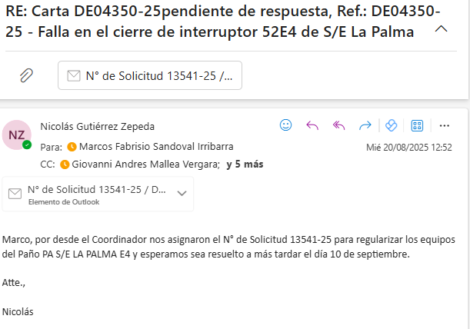

Ticket asignado por CEN a CGET para regularizar equipos SE La Palma

